Kanton Luzern | Donnerstag, 12. Oktober 2023, 14.30 Uhr  EINBLICKE in das Bundesgericht in Luzern  Treff: 14 Uhr, Bushalt Luzernerhof, Luzern  ►Zutritt nur mit Pass oder Identitätskarte
Erreichbar mit den Buslinien 6 oder 8 ab Bahnhof Luzern Richtung Würzenbach bis zur Haltestelle  Luzernerhof.  Hier über die Strasse zum Eingang  Schweizerhof 6.  Anmeldung bis Ende September 2023 an Thomas Schmutz  tschmutz@bluewin.ch | 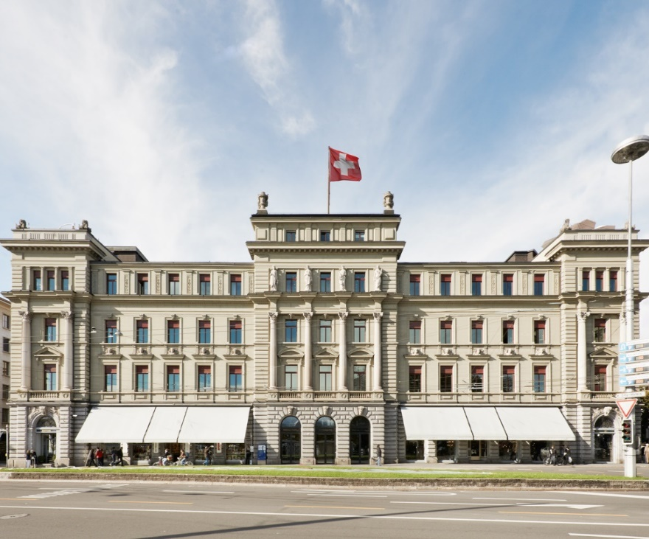 | 1889 wurde für die ehemalige Gotthard-bahn-Verwaltung der Neurenaissance-Bau errichtet. Hier befinden sich heute die Dritte und die Vierte öffentlich-rechtliche Abteilung des Bundesgerichts.  Führung durch den Parteikollegen Martin Wirthlin, Präsident der IV. öffentlich-rechtlichen  Abteilung.
Der prunkvolle Gotthardsaal zählt zu den wertvollsten Innenräumen des Historismus in Luzern und zu den  eindrücklichsten  Interieurs repräsentativer Direktions- und Verwaltungseinrichtungen des ausgehenden 19. Jahrhunderts überhaupt.  Die bemalte Wandbespannung über dem Brusttäfer aus Nussbaumholz wurde 2002 gereinigt, konserviert und auf neue Rahmen gespannt. | 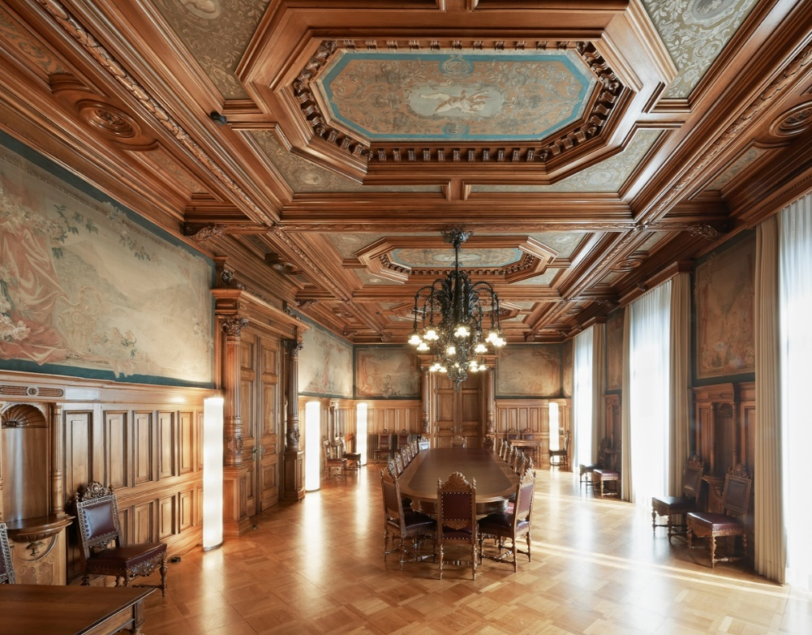  Die III. und die IV. öffentlich-rechtliche Abteilung in Luzern behandeln hauptsächlich Beschwerden aus den Bereichen Steuern, AHV, IV, Erwerbsersatz, Krankenversicherung, Pensionskassen, EL, Unfallversicherung, Arbeitslosenversicherung, Sozialhilfe, Militärversicherung, öffentliches Personalrecht, Familienzulagen.

